 Przetłumaczone: francuski - polski - www.onlinedoctranslator.com
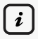
INFORMACJE OGÓLNE = Niniejszy dokument stanowi podsumowanie regulaminu wewnętrznego. Regulamin wewnętrzny obejmuje:Twoje prawa i obowiązkiaby skorzystać z naszych usług. Centrum Prince de Liège toośrodek zakwaterowania awaryjnego i tymczasowej opieki dla osób bezdomnychUsługi oferowane w ramach tego programu to:bezpłatny. Brama ośrodka zamyka się o21:30. Numer kontaktowy umożliwiający kontakt z organizacją w razie potrzeby (opóźnienia, pytania itp.) to02.329.05.94(dom) lub0800.99.340.(Telefoniczna usługa triażowa Samusocial).pochwała,Innymi słowy, noclegi poza ośrodkiem w trakcie pobytu są dozwolone wyłącznie za zgodą zespołu PMS i pod pewnymi warunkami określonymi w regulaminie ogólnym. Nieprzestrzeganie tych warunków może skutkować decyzją Samusocial o anulowaniu rezerwacji.
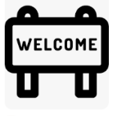
WITAMY = Po dołączeniu do projektu zostaniesz poproszony o spotkanie zpracownik socjalny,oddać swojeLeki są dostępne w ambulatorium. Zostaniesz poprowadzony do ośrodka i jego wyposażenia. Prosimy Cię oszanuj zasady panujące w ośrodku (zgodnie z ogólnym ROI), aby móc korzystać z naszych usług.
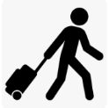
TWÓJ WYJAZD= Z wyjątkiem okoliczności wyjątkowych, zostaniesz o tym poinformowanytydzień wcześniej Na koniec pobytu tutaj zostaniesz poproszony o:zwróć wypożyczony sprzęt przez Samusocial dla profesjonalistów iposprzątaj swój pokój.THE W ośrodku można przechować część Państwa rzeczy na okres maksymalnie14 dni po Twoim wyjeździe.
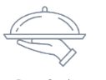
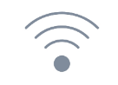
USŁUGI ZBIOROWE = Dostępnych jest kilka usług.(Łóżko, posiłki, łazienka, telewizja)…).Trzeba to zrobićszanuj godziny otwarciaz tych usługaby uzyskać do niego dostęp. JedenPołączenie Wi-Fi jest dostępny (nazwa użytkownika: Samusocial Guest). Kod logowania toS@mUfree2020. Centrum może zapewnić Ci:telefoni dokomputer, jako część procedur administracyjnych.szafka Oferujemy również zabezpieczenie części Państwa rzeczy. Wszystkie oferowane przez nas usługi znajdą Państwo wcałkowity zwrot z inwestycji od środka.

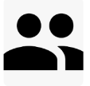
USŁUGI PMS = Azespół psycho-medyczno-społeczny i do Państwa dyspozycji, aby pomóc Państwu przez cały pobyt. Oczekujemy, żewspółpracowaćz tym ostatnim.odmowa współpracyNieporozumienia z zespołem społecznościowym mogą doprowadzić do zakończenia wsparcia.odmowa orientacji Przeprowadzka do mieszkania lepiej odpowiadającego Twojej sytuacji może prowadzić do decyzji o zakończeniu obecnego mieszkania. W przypadku ryzykazanieczyszczenieZespół medyczny może poprosić Cię o wykonanie pewnych procedur lub poddanie się konkretnym zabiegom.Odmowa opieki w przypadku ryzyka zakażenia.Mócprowadzić do zakończenia zakwaterowania.

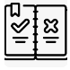
ZASADY WSPÓLNEGO ŻYCIA = Jakakolwiek formaprzemoc jest surowo zabroniona i zostanie automatycznie ukarany.Używanie i handel narkotykami, kradzieże, wandalizm są zabronione. Zabrania się spożywaniaalkoholLna miejscu. Zużyciepapieros dozwolone jest tylko w wyznaczonym miejscu. Prosimy o uszanowaniehigienaw całym budynku i jego bezpośrednim otoczeniu.Spożywanie posiłków jest dozwolone wyłącznie w jadalni i salonie.z wyjątkiemowoce i suszona żywność,w ramach utrzymania higieny. Aby uniknąć ryzyka pożaru, posiadanie i używaniesprzęt dużej mocyImateriał łatwopalny jest surowo zabronione w centrum. Jest to surowo zabronioneGotowanie w pokoju jest zabronione.THEtępe przedmioty (Noże, młotki itp.) są zabronione w centrum. Ze względów bezpieczeństwa i higieny,Pracownicy regularnie krążą po pokojachJeśli specjaliści znajdą niebezpieczny przedmiot, zostanie on usunięty i zwrócony właścicielowi z zachowaniem ścisłych warunków dotyczących jego usunięcia z obiektu.Zwierzęta nie są dozwolonew centrum. Ze względów higienicznych liczbabagażna beneficjenta jest ograniczona do3 wanny na osobęZe względu na szacunek dla prywatności wszystkich, prosimy o poruszanie się wodpowiedni strój w centrum i okolicach. Dla zapewnienia ciszy i spokoju, prosimyaby uniknąć zakłóceń w hałasie od godz. 21:00,i szczególnie w Twoim pokoju.
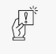
SANKCJE = Jeżeli dopuścisz się naruszenia zasad określonych w ogólnych przepisach wewnętrznych,Mogą zostać nałożone na Ciebie sankcje.Lista kar grożących za niedopełnienie obowiązku zwrotu z inwestycji (ROI) zawarta jest w ogólnym zwrocie z inwestycji (ROI) projektu.

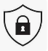
POUFNOŚĆ = Pracownicy, a także studenci i wolontariusze są zobowiązani do przestrzeganiaobowiązek zachowania poufności. Oznacza to, że Twoje dane zostaną ujawnione partnerom zewnętrznym wyłącznie za Twoją zgodą. Zespół PMS jest zobowiązany do:tajemnica zawodowa. Zkamerysą obecni w centrum i filmują przestrzenie wspólne.
THEwizyty Wstęp osób postronnych na teren ośrodka i jego okolic jest surowo wzbroniony.Robienie zdjęć i nagrywanie filmów jest zabronione. obecności innej osoby w centrum bez jej uprzedniej zgody.
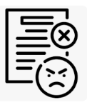
PROCEDURA SKŁADANIA REKLAMACJI = W przypadku nadużycia, którego dopuścił się wobec Ciebie jeden z naszych specjalistów, wolontariuszy lub uczniów, Samusocial zachęca do złożenia skargi dokoordynacja Twojego projektu. Możesz również wysłać swoją skargę na adresVivalispoprzez ich stronę internetową:https://www.vivalis.brussels/fr/plainte

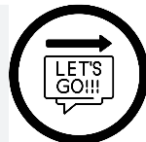
DOSTĘP DO WSZYSTKICH TWOICH PRAW = całkowity zwrot z inwestycji znaleźć się wzawory wyświetlacza lub przezKod QR następny :
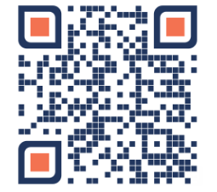

GODZINY OTWARCIA
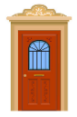
- Usługi zbiorowe:
- Dojazd do centrum:Zamknięte między 21:30 a 6:00 rano
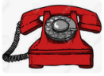
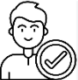
- Numer telefonu centrum: 02.329.05.94 (recepcja) lub centrum dyspozytorskie Samusocial (0800.99.340)

- Obecność w pokoju:Oczekuje się, że goście będą w swoich pokojach od godziny 21:40.
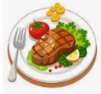
- Godziny posiłków:Śniadanie: 7:30 - 10:00 - Lunch: 12:00 - 13:30 - Kolacja: 18:00 - 19:30
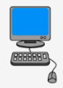
- Sala komputerowa:Od 8:00 do 21:00, wyłącznie po wcześniejszej rezerwacji.

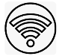
- Wi-Fi:Nazwa użytkownika: Gość Samusocial - Hasło: S@mUfree2020

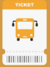
- Bilety transportowe:Od godziny 17.00 dnia poprzedzającego wizytę, po okazaniu dowodu umówienia wizyty


- Pralka:Godziny, w których można zostawiać rzeczy osobiste w recepcji: 7:00-12:00 (tylko w dniu odpowiadającym Twojemu piętrze).

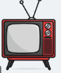
- Telewizja:od 8:00 do 12:00

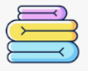
- PościelPościel i ręczniki wymieniane są w każdą sobotę, natomiast koce zmieniane są co dwa tygodnie.
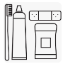
- Zestaw higieniczny:Brakujące artykuły higieniczne można odbierać co dwa tygodnie, w soboty i niedziele. Terminy odbioru są wywieszone na tablicach ogłoszeń w korytarzu głównym przy wejściu do budynku.
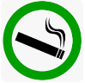
- Pokój dla palących:Prosimy o nie hałasowanie w tym obszarze od godziny 21:00.
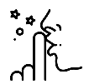
- Cisza i spokój w centrum:W godzinach 21:00–8:00 zabronione jest zakłócanie spokoju.

- Usługi PMS:

- Usługa edukacyjna:Edukatorzy są dostępni 7 dni w tygodniu w godzinach 7:00-18:00 (z wyłączeniem spotkań popołudniowych)

- Usługi socjalne:Całodobowa obsługa na telefon poza spotkaniami

- Oddział medyczny (izba chorych na 2. piętrze) - 24/7
  - 7:30-9:30harmonogram dystrybucji leków
  - 11:30-12:30harmonogram dystrybucji leków
  - 17:30 - 19:30harmonogram dystrybucji leków
  - 21:30 - 22:30harmonogram dystrybucji leków
  - 10:00-12:30pielęgnacja ran
Poza tymi godzinami, izba chorych na drugim piętrze pozostaje dostępna i może przyjąć każdego pacjenta.

- Obszar narażony (izba chorych na parterze):9:00-20:00 – 7 dni w tygodniu
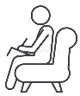
- Usługi psychologiczne:
  - Rano: 9:00-13:00
  - W ciągu dnia i wieczorem: 14:30 - 17:00.
Kierownik ośrodka: Joan Koordynator medyczny: Claude Koordynator ds. społecznych: Laura

